|  |  |
| --- | --- |
| **ỦY BAN NHÂN DÂN HUYỆN BÌNH CHÁNH**  **TRƯỜNG THCS NGUYỄN VĂN LINH**  **ĐỀ THAM KHẢO**  ***(Đề có 01 trang)*** | **KIỂM TRA CUỐI HỌC KỲ II**  **NĂM HỌC: 2022 – 2023**  **MÔN: TOÁN – LỚP 8**  **Thời gian làm bài: 90 phút**  ***(không kể thời gian phát đề)*** |

**ĐỀ:**

**Câu 1. (2 điểm)** Giải các phương trình sau

1. 
2. 

**Câu 2. (1 điểm)** Giải bất phương trình sau và biểu diễn tập nghiệm trên trục số: 

**Câu 3. (1 điểm)** Nhà Bác Năm có một khu vườn hình chữ nhật có chiều dài hơn chiều rộng 4m. Nếu tăng chiều dài thêm 3m và giảm chiều rộng đi 2m thì diện tích khu vườn tăng . Tính diện tích khu vườn ban đầu?

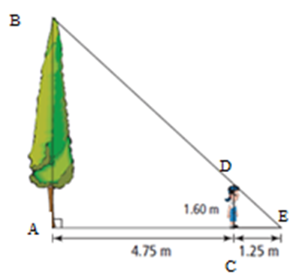**Câu 4.** **(1 điểm)** Trong không khí chào mừng ngày thống nhất đất nước 30/04/2023, nhiều mặt hàng trong siêu thị được giảm giá. Trong đó, siêu thị giảm giá 20% đối với mặt hàng quần áo; giảm 10% với mặt hàng sữa các loại. Nhân dịp này, chị Lan đã đi mua 1 bộ quần áo và thùng sữa hết 976 000 đồng. Biết giá tiền ban đầu của bộ quần áo là 860 000 đồng. Vậy giá thùng sữa ban đầu khi chưa khuyến mãi là bao nhiêu?

**Câu 5.** Một người cao 1,6 m đứng cách một gốc cây 4,75m. Bóng của người đó trên mặt đất dài 1,25m và trùng với bóng của cây (Hình vẽ). Hỏi cây cao bao nhiêu mét? *(làm tròn đến hàng đơn vị).*

**Câu 6.** Cho tam giác ABC vuông tại A, AB = 12 cm, AC = 16 cm. AH là đường cao.

Vẽ .

1. Chứng minh  và .
2. Tìm độ dài 
3. Tính 

**Đáp án**

|  |  |  |
| --- | --- | --- |
| **Câu** | **Đáp án** | **Điểm** |
| 1/ |  | 2đ |
| 1.a/ |  | 1đ |
|  |  | 0.25 |
|  |  | 0.25 |
|  |  | 0.25 |
|  |  | 0.25 |
| 1.b/ |  | 1đ |
|  |  | 0.25 |
|  |  | 0.25 |
|  |  | 0.25 |
|  | hoặc  hoặc | 0.25 |
| 2/ |  | 1đ |
|  |  | 0.5 |
|  |  | 0.25 |
|  | Biểu diễn tập nghiệm trên trục | 0.25 |
| 3/ |  | 2đ |
|  | Gọi  (m) là chiều rộng khu vườn  Chiều dài khu vườn là  Diện tích khu vườn lúc đầu  Chiều rộng lúc sau là  Chiều dài lúc sau là  Diện tích lúc sau là  Theo đề bài ta có phương trình:      Diện tích khu vườn ban đầu là | 0.25  0.25  0.25  0.5  0.5  0.25 |
| 4/ |  |  |
|  | Giá của thùng sữa khi đã giảm giá là:  đồng  Giá của thùng sữa khi đã giảm giá là:  đồng | 0.5  0.5 |
| 5/ |  | 1đ |
|  | Ta có:    Vậy cây cao 8 mét. | 0.25  0.5  0.25 |
| 6/ |  | 2đ |
| 6.a/ | Xét và  có:    : góc chung  Do đó  Xét và  có:  góc chung    Do đó  (tỉ số đồng dạng)   (1) |  |
| 0.75  0.5  0.25 |
| 6.b/ | Áp dụng định lý Pytago vào  có:    Vì  (cmt) nên  (TSĐD) | 0.25  0.25  0.25 |
| 6.c/ | Xét và  có:    : góc chung  Do đó  (TSĐD) (2)  Từ (1) và (2) suy ra | 0.25  0.25  0.25 |

*\* Lưu ý: Học sinh làm cách khác vẫn cho điểm tối đa.*